1. **Расчет винтового механизма**

Рассмотрим винтовой механизм на примере распорного домкрата. Данный домкрат применяется для получения большого усилия с использованием небольшого рабочего усилия. Основным элементом домкрата является передача винт-гайка. Передача винт-гайка служит для преобразования вращательного движения в поступательное. В силовых передачах винт-гайка часто применяется упорная резьба. Она обладает высокой прочностью витков, технологична, имеет более высокий к.п.д., чем метрическая резьба, но может использоваться только при нереверсивной нагрузке. Винт и гайка должны составлять прочную и износостойкую пару. Исходя из этого винт, который не подвергается закалке изготавливается из стали 45, а для изготовления гайки применяется бронза БрА9Ж3.

Целью данного раздела является выполнение проектировочных расчетов деталей распорного домкрата (винт, гайка, рукоятка) и разработка эскизов этих деталей.

**1.1 Расчет основных размеров винта**

**1.1.1 Проектировочный расчет винта**

Задачей раздела является определение параметров резьбы винта.

Опыт эксплуатации передач винт-гайка показывает, что основной причиной выхода их из строя является изнашивание резьбы [1, c.9]. Следовательно, критерием проектировочного расчета является износостойкость. Условие работоспособности по критерию износостойкости может быть записано в виде [1, c. 9].

p≤ [p], (1.1)

где р - среднее давление на поверхность резьбы, Н/мм²; [p]- допускаемое давление для данного сочетания трущихся материалов, Н/мм².

Согласно технического задания винт изготовлен из стали Сталь 45, а гайка из безоловянной бронзы БрА9Ж3, поэтому выбираем [p]=7 Н/мм² [1, с. 13].

Известно, что среднее давление на контактирующих поверхностях может быть определено по формуле

p =F/A, (1.2)



Где F- нормальная сила, Н; А- площадь контактирующих поверхностей, мм².



Считая, что нагрузка распределена равномерно по виткам гайки и пренебрегая углом подъема резьбы, запишем выражение для площади, по которой распределено давление

A=π dHz, (1.3)



где z-число витков гайки.

Введем коэффициенты

γ = Н/Р и γ=Н/d,



значение, которых может быть выбрано по рекомендации [1. c. 9].

Выбираем γ=2, γ= 0,75 (резьба упорная).



Выражение (1.3) с использованием коэффициентов γ и γ может быть приведено к виду



A= πd²γ γ. (1.4)



Тогда, подставляя значения и А в выражение (1.2) и полученное выражение для p в условие (1.1), получим формулу для проектировочного расчета винта



d≥√ F/ (πγ γ[p]). (1.5)



Подставляя численные значения в выражение (1.5), получим величину среднего диаметра резьбы винта. Величина =25000 Н приведена в техническом задании.



мм



В соответствии с ГОСТ 9484-73 [1, c.23] находим параметры резьбы винта, обеспечивающие износостойкость данной винтовой пары: = 32 мм; =27,50 мм; =21,587 мм; P=6 мм, определение которых и являлось задачей данного раздела.



**1.1.2 Проверочный расчет винта на статическую прочность**

Задачей раздела является проверка выбранных в разделе 1.1.1. размеров винта на прочность.

(1.6)



Где S- фактический коэффициент запаса; [S]-нормальный коэффициент запаса.

Выбираем значение [S]=3 [1, c.14], так как рассчитываем домкрат.

Значение S найдем из формулы

, (1.7)



где - предельное напряжение, Н/мм; - максимальное напряжение, Н/мм.



Так как винт изготовлен из стали Сталь 45, в качестве предельного напряжения выбираем предел текучести [1, c.16]

Н/мм (1.8)



где -предел текучести, Н/мм.



Для нахождения величины составим расчетную схему (рис. 1.1).

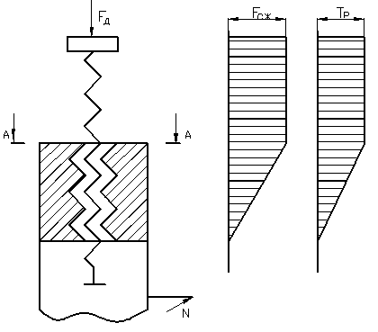

Рис. 1.1 - Схема расчета винта на прочность: N-сила, прикладываемая к рукоятке;-сила сжатия;-момент силы, прикладываемой к рукоятке;-момент силы трения в резьбе.



Из рис. 1.3 видно, что опасным является сечение А-А, в котором сила сжатия и крутящий момент максимальны. Отсюда следует, что

(1.9)



где -эквивалентное напряжение, Н/мм; -максимальное значение напряжения сжатия, Н/мм; - максимальное значение напряжения кручения, Н/мм.



Максимальное напряжение сжатия находят по формуле

(1.10)



где - сила сжатия, Н; - площадь сжатия, мм.



Поверхность сжатия - круг, площадь сжатия равна площади круга

(1.11)



где - внутренний диаметр резьбы, мм.



Подставляем численные значения в формулы (1.10) и (1.11)

мм,



Н/мм



Максимальное значение напряжения кручения находят по формуле

(1.12)



где - момент силы трения в резьбе, ; W- полярный момент сопротивления, .



Полярный момент сопротивления определяют по формуле

(1.13)



Подставим численные значения в выражение (1.13)



Для винта определяется по формуле [1, c.13].



(1.14)



где -угол подъема резьбы, рад; - приведенный угол трения, рад.



Значение угла подъема резьбы и приведенного угла трения можно определить из выражений [1, c.13]

(1.15)



(1.16)



где - коэффициент трения, - угол наклона профиля, град.



Рассчитаем и по формулам (1.15) и (1.16), выбрав [1. c.13], так как по заданию материал винта - Сталь 45, а материал гайки- БрА9Ж3, возьмем равным , так как резьба упорная.



град,



град.



Подставим найденные значения в формулу (1.14)

,



Найдем максимальное значение напряжения кручения по формуле (1.12)

,



По формуле (1.9) получим максимальное напряжение

,



Определим фактический коэффициент запаса (1.7)

,



следовательно, можно оставить выбранные размеры винта.



Проверка подтвердила правильность выбора размеров винта (раздел 1.1.1.), полученные размеры обеспечивают необходимую статическую прочность винта.

**1.1.3 Проверочный расчет винта на устойчивость**

Задачей раздела является проверка размеров винта по критерию устойчивости. Условие устойчивости выглядит так

(1.17)



где - фактический коэффициент запаса устойчивости; - нормативный коэффициент запаса устойчивости.



Выбираем , так как в рассматриваемом механизме возможно внецентренное приложение осевой нагрузки или появление сил, перпендикулярных оси винта [1, c.14]. Фактический коэффициент запаса может быть определен по формуле



(1.18)



где -критическая сила, Н.



Для нахождения составим расчетную схему.

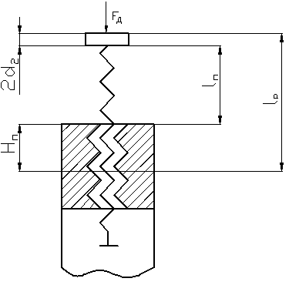

Рис. 1.2 - Схема расчета винта на устойчивость: расчетная длина винта;осевое перемещение винта;высота гайки.



Из рассмотрения рис. 1.4 видно, что расчетная длина винта вычисляется по формуле

(1.19)



Высоту гайки можно найти из формулы

(1.20)



подставляя численные значения в (1.20), получаем

.



Для нахождения необходимо найти - коэффициент гибкости винта [1. c.15].



, (1.21)



где коэффициент приведения длины, - приведенный момент инерции сечения винта, ; - площадь поперечного сечения винта, .



находим по формуле [1, c.15]



(1.22)



Подставляя численные значения, находим

.



=2,0 [1, c.16], так как рассматриваемый механизм-домкрат.



По формуле (1.19) найдем



,



Площадь поперечного сечения винта рассчитаем по формуле

, (1.23)



подставляя численные значения в (1.23) получаем



Теперь можно рассчитать по формуле (1.20)



Сравниваем полученное значение со значениями и , взятых из таблицы [1, c.16] для стали Сталь 45.



.



Так как , то рассчитываем по Ясинскому-Тетмайеру



, (1.24)



где , а [1, c.16] для стали Сталь45



Подставляем численные значения в формулу (1.24), получаем



Подставим полученное значение в формулу (1.17)



Так как , то размеры винта, полученные в разделе 1.1.1. являются окончательными.



**1.2 Расчет основных размеров гайки**

**1.2.1 Определение внешнего диаметра гайки**

Задачей раздела является определение внешнего диаметра гайки по критерию статической прочности на растяжение.

Условие прочности может быть записано в виде

, (1.25)



где - проектировочное напряжение растяжения, Н/мм; - нормативное напряжение растяжения, Н/мм.



Нормативное напряжение определяется по формуле

. (1.26)



Так как материалом гайки является бронза, то

, (1.27)



где - предел прочности, Н/мм.



Выбираем [S]=3 [1, c.15], так как материал бронза.

По формуле (1.26) найдем нормативное напряжение растяжения



Для определения фактических напряжений составим расчетную схему (рис. 1.3).

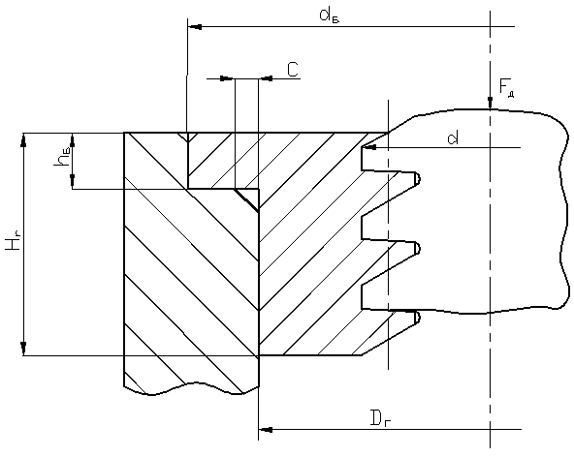

Рис. 1.3 - Расчетная схема гайки: внешний диаметр бурта гайки; высота бурта гайки;внешний диаметр гайки;c- размер фаски.



Из рассмотрения рис. 1.3 следует, что опасным сечением является сечение А-А, а максимальное напряжение растяжения может быть определено из следующего соотношения

, (1.28)



где - площадь поперечного сечения гайки, мм.



Для гайки площадь поперечного сечения равно площади кольца и определяется по формуле

, (1.29)



Подставим формулу (1.28) в формулу (1.29) и выразим



(1.30)



Вычислим диаметр гайки



Найденное значение диаметра не удовлетворяет технологическому условию



Поэтому принимаем =42 мм, что обеспечивает устойчивость гайки к растяжению.



**1.2.2 Определение диаметра бурта гайки**

Задачей раздела является определение внешнего диаметра бурта гайки, по критерию статической прочности на смятие.

Условие работоспособности может быть записано так

, (1.31)



где -максимальное значение напряжения смятия, Н/мм; - нормативное напряжение смятия, Н/мм.



Для бронзы [1. c.18]

(1.32)



=196 Н/мм для материала БрА9Ж3(отливка в песок) и получаем



Максимальное напряжение смятия можно рассчитать по формуле

, (1.33)



где - сила смятия, Н; - поверхность смятия, мм.



Из рассмотрения рис. 1.5 следует, что .



Площадь поверхности смятия можно найти так

(1.34)



Подставим формулу (1.33) в формулу (1.34) и выражаем



(1.35)



Выбираем с=2 [1, c.18].

Рассчитываем диаметр бурта

,



Найденное значение диаметра не удовлетворяет технологическому условию

,



поэтому принимаем



Высота бурта определяется конструктивно



, следовательно, получаем



Таким образом, внешний диаметр бурта , а высота бурта



* 1. **Расчет размеров рукоятки**

**1.3.1 Расчет длины рукоятки**

Задачей раздела является определение длины рукоятки по критерию возможности поворота рукоятки при максимальной нагрузке домкрата.

Для определения длины рукоятки составим расчетную схему (рис. 1.4).

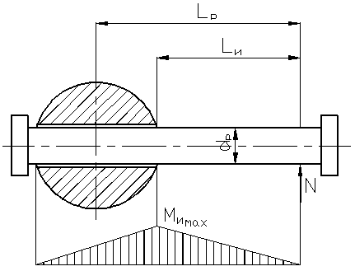

Рис. 1.4 - Расчетная схема рукоятки: диаметр рукоятки;расчетная длина рукоятки; длина изгибающей части рукоятки; изгибающий момент.



Из рассмотрения рис. 1.4 следует, что

, (1.36)



где m- число рабочих.

Выразим из (1.36)



(1.37)



Значение известно из раздела 1.1.2.



Усилие одного рабочего , так как кратковременный цикл [1, c.18].



Подставим численные значения в выражение (1.37)



Полученное расчетное значение длины рукоятки удовлетворяет условию [1, c.18].



Длину рукоятки можно найти по формуле [1, c.18]

(1.38)



Длина рукоятки L, равная 708 мм, обеспечивает возможность поворота рукоятки при максимальной нагрузке, при числе рабочих m=1.

**1.3.2 Расчет диаметра рукоятки**

Задачей раздела является определение диаметра рукоятки. Критерием расчета является прочность на изгиб. Условие прочности можно записать так

(1.39)



где -напряжение изгиба, Н/мм; -допускаемое напряжение изгиба, Н/мм.



определяется из выражения [1, c.21]



(1.40)



Нормативный коэффициент [S]=1,5, так как деталь малоответственная [1. c.21].

Выбираем в качестве материала рукоятки сталь Ст4, согласно [1. c.16].



Напряжение изгиба может быть определено так

(1.41)



где W-момент сопротивления, мм.



Момент сопротивления определяется из формулы

(1.42)



Из рис. 1.6 видно, что изгибающий момент можно вычислить по формуле

(1.43)



где D=1,5 d.



Подставляя выражения (1.41), (1.42) и значение M, в формулу (1.39) получим

(1.44)



Таким образом, выбран диаметр рукоятки и он равен 22 мм.